
Российская Федерация Республика Хакасия

АДМИНИСТРАЦИЯ ГОРОДА АБАКАНА

ПОСТАНОВЛЕНИЕ

________ 2026 г. № ____

Об утверждении Документа планирования регулярных перевозок пассажиров и багажа автомобильным транспортом и городским наземным электрическим транспортом города Абакана

В соответствии с Федеральным законом 06.10.2003 № 131-ФЗ «Об общих принципах организации местного самоуправления в Российской Федерации», Федеральным законом от 13.07.2015 № 220-ФЗ «Об организации регулярных перевозок пассажиров и багажа автомобильным транспортом и городским наземным электрическим транспортом в Российской Федерации и о внесении изменений в отдельные законодательные акты Российской Федерации», руководствуясь методическими рекомендациями по разработке Документа планирования регулярных перевозок пассажиров и багажа автомобильным транспортом и городским наземным электрическим транспортом, утвержденными Минтрансом России 30.06.2020, статьями 38, 45 Устава городского округа город Абакан

ПОСТАНОВЛЯЮ:

- Утвердить Документ планирования регулярных перевозок пассажиров и багажа автомобильным транспортом и городским наземным электрическим транспортом города Абакана (приложение).
- Отделу информационной политики Администрации города Абакана (Зырянова Т.Г.) опубликовать настоящее постановление в газете «Абакан» и разместить на официальном сайте города Абакана в информационно-телекоммуникационной сети «Интернет».
- Контроль исполнения настоящего Постановления возложить на Первого заместителя Главы города Абакана, заместителя по вопросам жилищно-коммунального хозяйства и транспорта В.И. Жуковского.

ГЛАВА ГОРОДА АБАКАНА А.В. ЛЕМИН

Приложение № 1

к Постановлению

Администрации города Абакана

от ___________2026 г. №___________

Документ планирования регулярных перевозок пассажиров и багажа автомобильным транспортом и городским наземным электрическим транспортом города Абакана

- Общие положения

  - Документ планирования регулярных перевозок пассажиров и багажа автомобильным транспортом и городским наземным электрическим транспортом города Абакана (далее – Документ планирования) на 2026-2030 годы разработан в соответствии с Федеральными законами от 06.10.2003 № 131 «Об общих принципах организации местного самоуправления в Российской Федерации», от 20.03.2025 № 33-ФЗ «Об общих принципах организации местного самоуправления в единой системе публичной власти», от 13.07.2015 № 220-ФЗ «Об организации регулярных перевозок пассажиров и багажа автомобильным транспортом и городским наземным электрическим транспортом в Российской Федерации и о внесении изменений в отдельные законодательные акты Российской Федерации», Законом Республики Хакасия от 16.11.2009 № 126-ЗРХ «Об организации регулярных перевозок пассажиров и багажа автомобильным транспортом и городским наземным электрическим транспортом по муниципальным маршрутам регулярных перевозок и межмуниципальным маршрутам регулярных перевозок на территории Республики Хакасия», Законом Республики Хакасия от 14.06.2022 № 41-ЗРХ «О наделении органов местного самоуправления муниципальных образований Республики Хакасия отдельными государственными полномочиями по установлению регулируемых тарифов на перевозку пассажиров и багажа автомобильным транспортом и городским наземным электрическим транспортом по муниципальным маршрутам регулярных перевозок на территории Республики Хакасия», Решением Абаканского городского Совета депутатов от 28.12.2005 № 222 «Об утверждении Устава городского округа город Абакан», Решением Совета депутатов города Абакана от 22.12.2015 № 296 «Об организации перевозок пассажиров, осуществляемых городским транспортом общего пользования по маршрутам регулярных перевозок на территории города Абакана», Постановлением Администрации города Абакана от 28.05.2026 № 889 «Об утверждении Порядка подготовки документа планирования регулярных перевозок пассажиров и багажа автомобильным транспортом и городским наземным электрическим транспортом города Абакана».
  - Документ планирования устанавливает перечень мероприятий по планированию регулярных перевозок пассажиров и багажа автомобильным транспортом и городским наземным электрическим транспортом по муниципальным маршрутам регулярных перевозок в границах города Абакана, направленных на обеспечение доступности услуг общественного пассажирского транспорта, повышения качества, эффективности и безопасности транспортного обслуживания населения, оптимизации существующей маршрутной сети города Абакана.

- Цели и задачи планирования регулярных перевозок
по муниципальным маршрутам города Абакана

  - Целями планирования регулярных перевозок по муниципальным маршрутам города Абакана являются:
- повышение качества транспортного обслуживания населения при осуществлении регулярных перевозок по муниципальным маршрутам;
- обеспечение эффективности и безопасности транспортного обслуживания населения с учетом социальных, экономических, экологических и иных факторов;
- эффективное использование бюджетных средств при организации транспортного обслуживания населения.
2.2. Основными задачами планирования регулярных перевозок по муниципальным маршрута города Абакана, решение которых обеспечивает достижение предусмотренных пунктом 2.1. Документа планирования целей, являются:
- оптимизация структуры и топология маршрутной сети автомобильного и наземного электрического транспорта по параметрам территориальной доступности;
- координация расписаний движения транспортных средств на различных муниципальных маршрутах;
- создание эффективных муниципальных маршрутов, связывающих основные районы проживания с центром города Абакана и крупнейшими местами приложения труда, социальных объектов;
- оптимизация маршрутной сети с ликвидацией непродуктивного дублирования;
- повышение комфортабельности транспортных средств;
- повышение информированности населения о работе пассажирского транспорта общего пользования;
- совершенствование механизмов контроля за работой перевозчиков, осуществляющих регулярные перевозки по муниципальным маршрутам;
- расширение использования транспортных средств, адаптированных для маломобильных категорий населения;
- обеспечение нормативных сроков эксплуатации транспортных средств;
- внедрение и развитие интеллектуальных транспортных систем.

- Текущее состояние и проблемы в организации
регулярных пассажирских перевозках

  - Пассажирский автомобильный транспорт на территории города Абакана представлен одним видом транспортных средств: автобус.
В настоящее время регулярные пассажирские перевозки по муниципальном маршрутам автомобильным транспортом на территории города Абакана осуществляют частные перевозчики – общества с ограниченной ответственностью, индивидуальные предприниматели.
Пассажирский наземный электрический транспорт на территории города Абакана представлен одним видом транспортных средств: троллейбус.
В настоящее время регулярные пассажирские перевозки по муниципальным маршрутам наземным электрическим транспортом на территории города Абакана осуществляет Муниципальное унитарное предприятие города Абакана «Троллейбусное управление» (далее - МУП «ТУ»).
  - Маршрутная сеть города Абакана состоит из 83 муниципальных маршрутов регулярных перевозок: 70 автомобильным транспортом и 13 электрическим наземным транспортом.
На территории города Абакана регулярные пассажирские перевозки по муниципальным маршрутам осуществляют автобусы малого и среднего класса.
На территории города Абакана регулярные пассажирские перевозки по муниципальным маршрутам осуществляют троллейбусы большого класса.
  - Современное состояние и проблемы пассажирских перевозок автомобильным транспортом, наземным электрическим транспортом по муниципальным маршрутам регулярных перевозок на территории города Абакана характеризуются следующим:
- износ подвижного состава, что приводит к повышению количества сходов транспортных средств с линии, не исполнению установленного расписания;
- недостаточная приспособленность транспортной инфраструктуры города Абакана к нуждам маломобильных категорий граждан.
Таким образом, сложившаяся в сфере регулярных пассажирских перевозок по муниципальным маршрутам ситуация требует дальнейшего совершенствования и развития.

- Мероприятия по развитию регулярных перевозок
на территории города Абакана

  - Мероприятия по развитию регулярных перевозок на территории города Абакана:
- проведение анализа количества перевезенных пассажиров и интенсивности движения транспортных средств на маршрутах регулярных перевозок, установленных для осуществления регулярных перевозок пассажиров;
- проведение электронных аукционов с целью заключения муниципальных контрактов на оказание услуг, связанных с осуществлением регулярных перевозок пассажиров и багажа по регулируемым тарифам на территории города Абакана (в соответствии с лимитами бюджетных обязательств на организацию транспортного обслуживания населения) (Приложение № 1);
- увеличение или уменьшение интенсивности движения транспортных средств по муниципальным маршрутам регулярных перевозок в зависимости от изменения пассажиропотоков и потребности (по мере необходимости);
- установление, изменение и/или отмена муниципальных маршрутов регулярных перевозок в рамках маршрутной сети (Приложение № 2);
- изменение вида регулярных перевозок на муниципальных маршрутах в рамках маршрутной сети (Приложение № 3).
  - Мероприятия по развитию инфраструктуры:
- проведение обследования дорожных условий на муниципальных маршрута;
- проведение анализа планируемой реконструкции и строительства автомобильных дорог.
  - Мероприятия могут дорабатываться на основе анализа результативности реализованных мероприятий по развитию регулярных перевозок, а также с учетом текущей ситуации в транспортной отрасли путем внесения изменений в Документ планирования.
  - Параметры маршрутной сети города Абакана:
    - Пространственная организация территории. Город расположен в центральной части Хакасско-Минусинской котловины, восточнее пересечения двух магистральных железнодорожных веток – Междуреченск – Абакан – Тайшет и Ачинск – Абакан, на левом берегу реки Енисей, в месте впадения в него рек Абакан и Ташеба. Хакасско-Минусинская котловина имеет форму чаши, гранями которой служат на западе – горы Кузнецкого Алатау, на юге – хребты Западного Саяна, на севере и востоке– хребты Восточного Саяна (рисунок 1).
На севере и юго-западе муниципальное образование граничит с сельсоветами Усть-Абаканского района - Калининским и Сапоговским; на юге и юго-востоке с сельсоветами Алтайского района - Белоярским и Подсинским соответственно. С восточной стороны граница муниципального образования проходит по реке Енисей, которая является естественной границей между Республикой Хакасия и Красноярским краем.
Площадь территории города составляет 112,77 кв. км. Численность населения на 1 января 2026 года – 184 284 человека. Плотность населения города – 1 634 человека на 1 квадратный километр.
Город Абакан является центром экономического развития Республики Хакасия и входит в состав Абаканской агломерации.
Внешние транспортные связи осуществляются с помощью воздушного, железнодорожного и автомобильного транспорта.
В городе находится международный аэропорт Абакана имени В. Г. Тихонова, из которого осуществляются перелеты в Москву, Новосибирск, Красноярск, Томск, Норильск, Иркутск, Барнаул, Кызыл, Кемерово. Международный аэропорт Абакана имени В. Г. Тихонова является единственным в Республике Хакасия и на юге Красноярского края, способным принимать практически все типы воздушного транспорта.
По территории города проходит участок Южно-Сибирской железнодорожной магистрали Абаканского отделения Красноярской железной дороги филиала ОАО «РЖД». На территории города Абакана расположены железнодорожный вокзал и автовокзал.
В меридиональном направлении территорию города пересекает автомобильная дорога федерального значения Р-257 "Енисей" Красноярск - Абакан - Кызыл - Чадан - Хандагайты - граница с Монголией. С юга, юго-запада и юго-востока к городу подходят автомобильные дороги межмуниципального значения Абакан – Саяногорск, Абакан - Ак-Довурак, Абакан – Подсинее.
Город Абакан является центром притяжения и перераспределения туристического потока по всей Республике Хакасия, южным районам Красноярского края и Республике Тыва. Через город проходит межрегиональный автотуристический маршрут «Саянское кольцо», объединяющий пять основных населенных пунктов – Красноярск, Дивногорск, Абакан, село Шушенское и Кызыл.
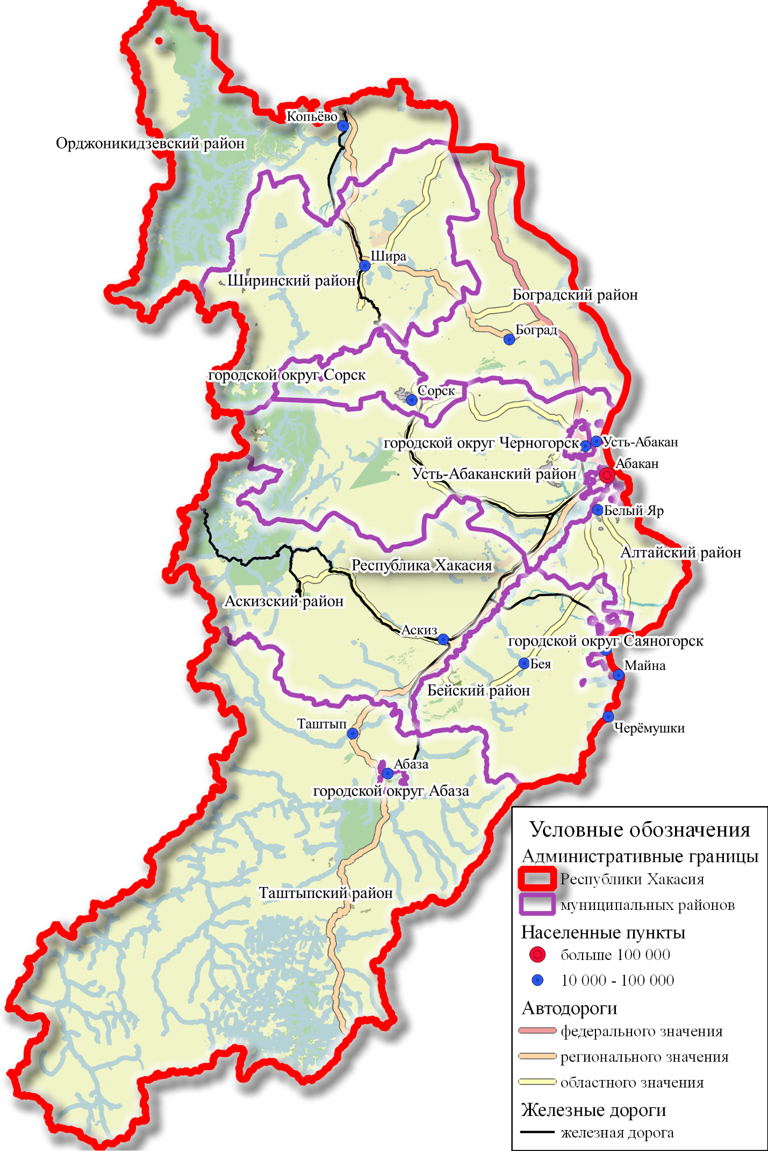

Рис.1 Размещение города Абакана в пространственной организации Республики Хакасия
    - Характеристика улично-дорожной сети города Абакана. Улично-дорожная сеть города Абакана включает в себя улицы и дороги федерального, регионального и местного значения. Согласно статистическим данным, в 2026 году протяженность автомобильных дорог общего пользования местного значения составляет 371,7 км, из них с твердым покрытием 290,4 км, с усовершенствованным – 181,1 км, плотность местной улично-дорожной сети – 3,30 км/км².
Транспортные связи г. Абакана с муниципальными образованиями, входящими в состав Республики Хакасия, осуществляются по автомобильной дороге федерального значения Р-257 «Енисей» Красноярск – Абакан – Кызыл – Чадан – Хандагайты – граница с Монголией (381+566 км – 430+566 км), а также по дорогам регионального и межмуниципального значения:
- Обход г. Абакана км 408 - км 410;
- Абакан – Подсинее;
- Абакан – Ак-Довурак;
- Абакан – Саяногорск;
- Усть-Абакан – Чарков – Ербинская;
- Белый Яр – Бея – Аскиз;
- Подъезд к пгт. Усть-Абакан;
- Подъезд к с. Подсинее.
Основные транспортные магистрали города в широтном направлении – ул. Советская, Пушкина, Кирова, Крылова, Аскизская, в меридиональном направлении – пр-кт Дружбы Народов, Щетинкина, Тараса Шевченко, Некрасова, Мира, Итыгина. Схема улично-дорожной сети г. Абакана приведена на рисунке 2.

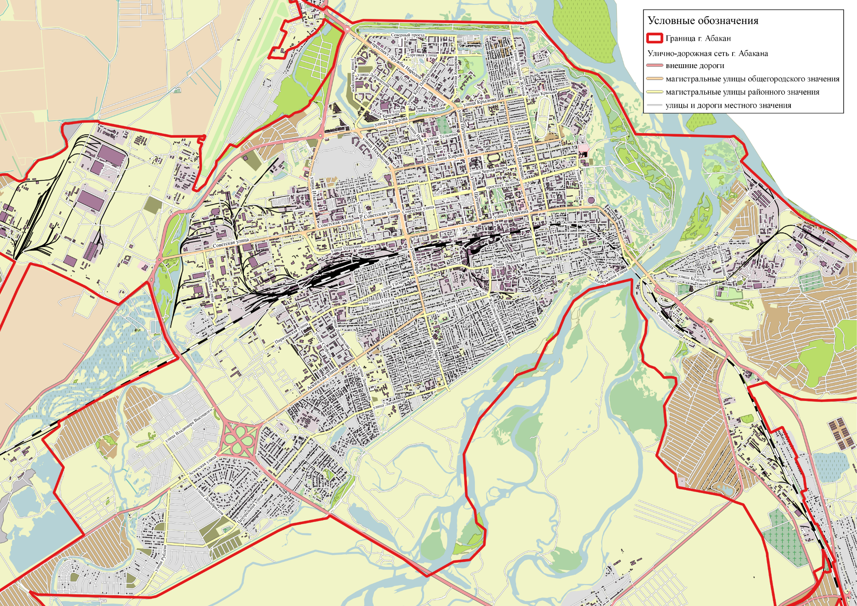

Рис. 2 Схема улично-дорожной сети города Абакана
    - Тарифы на перевозки пассажиров и багажа по регулярным маршрутам. Тарифы на перевозку пассажиров и багажа автомобильным транспортом и городским наземным электрическим транспортом общего пользования по муниципальным маршрутам регулярных перевозок устанавливаются постановлением Администрации города Абакана.
    - Перечень ответственных за реализацию плана мероприятий по реализации Документа планирования. Ответственным за реализацию плана мероприятий по реализации Документа планирования является Управление коммунального хозяйства и транспорта Администрации города Абакана.
    - План бюджетного финансирования. В рамках реализации Указа Президента Российской Федерации от 07.05.2024 № 309 «О национальных целях развития Российской Федерации на период до 2030 года и на перспективу до 2036 года», а также в соответствии с паспортом национального проекта «Инфраструктура для жизни», государственной программой Республики Хакасия развития (модернизации) общественного транспорта Республики Хакасия, утвержденной постановлением Президиума Правительства Республики Хакасия от 05.09.2025 № 233-п в 2026 году выделено финансирование для приобретения 17 новых автобусов среднего класса:
- из федерального бюджета – 73 440,0 тыс. руб.;
- из республиканского бюджета – 110 160,0 тыс. руб.
В 2027 году планируется к приобретению – 17 ед.; в 2028 году – 24 ед.; в 2029 году – 12 ед..; в 2030 году – 13 ед.
Для обновления транспортных средств, работающих на муниципальных автобусных маршрутах в городе Абакане, при проведении закупки на оказание услуг, связанных с осуществлением регулярных перевозок и багажа автомобильным транспортом по регулируемым тарифам, будут предъявляться требования по сроку эксплуатации транспортных средств с учетом необходимого обновления подвижного состава.
Планирование объемов финансирования на реализацию мероприятий по организации проведения закупки услуг, связанных с осуществлением регулярных перевозок пассажиров и багажа автомобильным и городским наземным электрическим транспортом по регулируемым тарифам, предусматривается муниципальной программой в сфере развития общественного транспорта города Абакана.
    - Ожидаемые результаты реализации мероприятий Документа планирования:
- повышение безопасности транспортного обслуживания населения;
- повышение удобства, комфортности и привлекательности транспорта общего пользования в городе Абакане;
- повышение регулярности движения транспорта общего пользования в городе Абакане;
- замещение автобусов малого класса автобусами среднего класса;
- улучшение транспортной доступности удаленных районов;
- снижение отрицательного влияния транспорта общего пользования в городе Абакане на окружающую среду;
- повышение доступности транспорта общего пользования в городе Абакане для граждан, относящихся к маломобильным группам населения;
- внедрение современных информационных технологий в сфере регулярных перевозок транспортом общего пользования.

Приложение № 1

к Приложению №1 Постановления

Администрации города Абакана

от ___________2026 г. №___________

График заключения муниципальных контрактов на оказание услуг, связанных с осуществлением регулярных перевозок пассажиров и багажа автомобильным транспортом и наземным электрическим транспортом по муниципальным маршрутам города Абакана по регулируемым тарифам

№ п/п | Номер муниципального маршрута | Наименование муниципального маршрута | Вид транспортного средства | Дата заключения контракта (квартал, год)
1 | 1 | улица Складская - Зоопарк - Собор Преображенский | Троллейбус | 4 квартал 2026-2030 гг.
2 | 1а | Зоопарк - Собор Преображенский | Троллейбус | 4 квартал 2026-2030 гг.
3 | 2 | улица Абаканская - улица Складская | Троллейбус | 4 квартал 2026-2030 гг.
4 | 2а | улица Абаканская - Зоопарк | Троллейбус | 4 квартал 2026-2030 гг.
5 | 3 | Аэропорт - Рынок «Северный» - улица Абаканская | Троллейбус | 4 квартал 2026-2030 гг.
6 | 3а | Рынок «Северный» - улица Абаканская | Троллейбус | 4 квартал 2026-2030 гг.
7 | 4 | Зоопарк - Аэропорт | Троллейбус | 4 квартал 2026-2030 гг.
8 | 5 | Дворец культуры Железнодорожников - Аэропорт | Троллейбус | 4 квартал 2026-2030 гг.
9 | 7 | улица Складская - Зоопарк - улица Полярная | Троллейбус | 4 квартал 2026-2030 гг.
10 | 7а | Зоопарк - улица Полярная | Троллейбус | 4 квартал 2026-2030 гг.
11 | 8 | улица Полярная - Дворец культуры Железнодорожников | Троллейбус | 4 квартал 2026-2030 гг.
12 | 9 | улица Торговая - ж. район «Арбан» - улица Некрасова - ж.д. вокзал - Рынок «Северный» - улица Торговая (кольцевой) | Троллейбус | 4 квартал 2026-2030 гг.
13 | 10 | улица Трудовая - улица Некрасова - ж. район «Арбан» - Преображенский Собор - Главпочтамт - ж.д. вокзал - улица Трудовая (кольцевой) | Троллейбус | 4 квартал 2026-2030 гг.
14 | 1 | Мостоотряд - Красный Абакан | Автобус | 4 квартал 2026-2030 гг.
15 | 1а/м | Спорткомплекс имени Н.Г. Булакина» - Красный Абакан | Автобус | 4 квартал 2026-2030 гг.
16 | 2 | улица Полярная - улица Заводская | Автобус | 4 квартал 2026-2030 гг.
17 | 3/м | Рынок «Северный» - Никольская Церковь | Автобус | 4 квартал 2026-2030 гг.
18 | 3/м-2 | Рынок «Северный» - Никольская Церковь | Автобус | 4 квартал 2026-2030 гг.
19 | 4 | Красный Абакан - Мебельная фабрика | Автобус | 4 квартал 2026-2030 гг.
20 | 4а | Мебельная фабрика - Красный Абакан | Автобус | 4 квартал 2026-2030 гг.
21 | 5/м | Нижняя Согра - школа № 21 | Автобус | 4 квартал 2026-2030 гг.
22 | 5 а/м | Нижняя Согра - Рынок «Северный» | Автобус | 4 квартал 2026-2030 гг.
23 | 6 | улица Полярная - Войсковая часть | Автобус | 4 квартал 2026-2030 гг.
24 | 6 а/м | улица Полярная - улица Цукановой | Автобус | 4 квартал 2026-2030 гг.
25 | 7 | Мехзавод - микрорайон «Молодежный» | Автобус | 4 квартал 2026-2030 гг.
26 | 9 | Рынок «Северный» - микрорайон «Молодежный» | Автобус | 4 квартал 2026-2030 гг.
27 | 14/м | Рынок «Северный» - Дворец культуры Железнодорожников» | Автобус | 4 квартал 2026-2030 гг.
28 | 15 | Нижняя Согра - Парк культуры и отдыха - Рынок «Северный» | Автобус | 4 квартал 2026-2030 гг.
29 | 17 | «Спорткомплекс имени Н.Г. Булакина» - Рынок «Северный» | Автобус | 4 квартал 2026-2030 гг.
30 | 22 | «Спорткомплекс имени Н.Г. Булакина» - 10-й жилой район - улица Рублёва | Автобус | 4 квартал 2026-2030 гг.
31 | 23 | улица Муслима Магомаева - Спортивный центр «ЦСКА» | Автобус | 4 квартал 2026-2030 гг.
32 | 24 | Садовое некоммерческое товарищество «Орбита» - Нижняя Согра | Автобус | 4 квартал 2026-2030 гг.
33 | 30/м | улица Заводская - Перинатальный центр - улица Полярная | Автобус | 4 квартал 2026-2030 гг.
34 | 31 | улица Полярная – Абаканский строительный техникум | Автобус | 4 квартал 2026-2030 гг.
35 | 33 | Главпочтамт - Эконом маркет | Автобус | 4 квартал 2026-2030 гг.
36 | 54 | Дачная (УПК) - дачи «Колягинские холмы» | Автобус | 4 квартал 2026-2030 гг.
37 | 55 | Дачная (УПК) - дачи «Подсинее» - дачи «Колягинские холмы-2» | Автобус | 4 квартал 2026-2030 гг.
38 | 57 | Дачная (УПК) - дачи «Орбита» | Автобус | 4 квартал 2026-2030 гг.
39 | 58 | Дачная (УПК) - дачи «Сапогово» | Автобус | 4 квартал 2026-2030 гг.
40 | 8 | Дачная (УПК) - дачи «Саяны» | Автобус | 4 квартал 2026-2030 гг.
41 | 8а | Дачная (УПК) - дачный массив Самохвал | Автобус | 4 квартал 2026-2030 гг.
42 | 56 | Дачная (УПК) - ул. Агропромышленная (дачи «Подсинее») | Автобус | 4 квартал 2026-2030 гг.
43 | 59 | Дачная (УПК) - дачи «Сахара» | Автобус | 4 квартал 2026-2030 гг.

Приложение № 2

к Приложению №1 Постановления

Администрации города Абакана

от ___________2026 г. №___________

График проведения мероприятий

по установлению, изменению и отмене муниципальных маршрутов регулярных перевозок пассажиров и багажа автомобильным транспортом и наземным электрическим транспортом в городе Абакане

№ п/п | Номер муниципального маршрута | Наименование муниципального маршрута | Наименование мероприятия | Количество транспортных средств | Вид, класс транспортных средств, экологические характеристики транспортных средств | Срок эксплуатации транспортных средств | Срок выполнения
1 | 1 | Мостоотряд – Красный Абакан | Изменение класса, экологических характеристик и срока эксплуатации транспортных средств на дату начала оказания услуг | 4 | Автобус, среднего класса, экологический класс – пятый | Не более 1 года на дату начала оказания услуг | с 01.01.2027
2 | 2 | улица Полярная – улица Заводская | Изменение класса, экологических характеристик и срока эксплуатации транспортных средств на дату начала оказания услуг | 3 | Автобус, среднего класса, экологический класс – пятый | Не более 1 года на дату начала оказания услуг | с 01.01.2027
3 | 6 а/м | улица Полярная – улица Цукановой | Изменение класса, экологических характеристик и срока эксплуатации транспортных средств на дату начала оказания услуг | 2 | Автобус, среднего класса, экологический класс – пятый | Не более 1 года на дату начала оказания услуг | с 01.01.2027
4 | 17 | Спорткомплекс имени Н.Г. Булакина – Рынок «Северный» | Изменение класса, экологических характеристик и срока эксплуатации транспортных средств на дату начала оказания услуг | 3 | Автобус, среднего класса, экологический класс – пятый | Не более 1 года на дату начала оказания услуг | с 01.01.2027
5 | 22 | Спорткомплекс имени Н.Г. Булакина – 10-й жилой район – ул. Рублева | Изменение класса, экологических характеристик и срока эксплуатации транспортных средств на дату начала оказания услуг | 3 | Автобус, среднего класса, экологический класс – пятый | Не более 1 года на дату начала оказания услуг | с 01.01.2027
6 | 1 а/м | Спорткомплекс имени Н.Г. Булакина» - Красный Абакан | Изменение класса, экологических характеристик и срока эксплуатации транспортных средств на дату начала оказания услуг | 3 | Автобус, среднего класса, экологический класс – пятый | Не более 1 года на дату начала оказания услуг | с 01.01.2028
7 | 4 | Красный Абакан - Мебельная фабрика | Изменение класса, экологических характеристик и срока эксплуатации транспортных средств на дату начала оказания услуг | 2 | Автобус, среднего класса, экологический класс – пятый | Не более 1 года на дату начала оказания услуг | с 01.01.2028
8 | 4а | Мебельная фабрика - Красный Абакан | Изменение класса, экологических характеристик и срока эксплуатации транспортных средств на дату начала оказания услуг | 2 | Автобус, среднего класса, экологический класс – пятый | Не более 1 года на дату начала оказания услуг | с 01.01.2028
9 | 5/м | Нижняя Согра - школа № 21 | Изменение класса, экологических характеристик и срока эксплуатации транспортных средств на дату начала оказания услуг | 1 | Автобус, среднего класса, экологический класс – пятый | Не более 1 года на дату начала оказания услуг | с 01.01.2028
10 | 5 а/м | Нижняя Согра - Рынок «Северный» | Изменение класса, экологических характеристик и срока эксплуатации транспортных средств на дату начала оказания услуг | 1 | Автобус, среднего класса, экологический класс – пятый | Не более 1 года на дату начала оказания услуг | с 01.01.2028
11 | 7 | Мехзавод - микрорайон «Молодежный» | Изменение класса, экологических характеристик и срока эксплуатации транспортных средств на дату начала оказания услуг | 3 | Автобус, среднего класса, экологический класс – пятый | Не более 1 года на дату начала оказания услуг | с 01.01.2028
12 | 9 | Рынок «Северный» - микрорайон «Молодежный» | Изменение класса, экологических характеристик и срока эксплуатации транспортных средств на дату начала оказания услуг | 2 | Автобус, среднего класса, экологический класс – пятый | Не более 1 года на дату начала оказания услуг | с 01.01.2028
13 | 15 | Нижняя Согра - Парк культуры и отдыха - Рынок «Северный» | Изменение класса, экологических характеристик и срока эксплуатации транспортных средств на дату начала оказания услуг | 1 | Автобус, среднего класса, экологический класс – пятый | Не более 1 года на дату начала оказания услуг | с 01.01.2028
14 | 3/м | Рынок «Северный» - Никольская Церковь | Изменение класса, экологических характеристик и срока эксплуатации транспортных средств на дату начала оказания услуг | 1 | Автобус, среднего класса, экологический класс – пятый | Не более 1 года на дату начала оказания услуг | с 01.01.2029
15 | 3/м-2 | Рынок «Северный» - Никольская Церковь | Изменение класса, экологических характеристик и срока эксплуатации транспортных средств на дату начала оказания услуг | 1 | Автобус, среднего класса, экологический класс – пятый | Не более 1 года на дату начала оказания услуг | с 01.01.2029
16 | 6 | улица Полярная - Войсковая часть | Изменение класса, экологических характеристик и срока эксплуатации транспортных средств на дату начала оказания услуг | 2 | Автобус, среднего класса, экологический класс – пятый | Не более 1 года на дату начала оказания услуг | с 01.01.2029
17 | 14/м | Рынок «Северный» - Дворец культуры Железнодорожников» | Изменение класса, экологических характеристик и срока эксплуатации транспортных средств на дату начала оказания услуг | 3 | Автобус, среднего класса, экологический класс – пятый | Не более 1 года на дату начала оказания услуг | с 01.01.2029
18 | 23 | улица Муслима Магомаева - Спортивный центр «ЦСКА» | Изменение класса, экологических характеристик и срока эксплуатации транспортных средств на дату начала оказания услуг | 2 | Автобус, среднего класса, экологический класс – пятый | Не более 1 года на дату начала оказания услуг | с 01.01.2029
19 | 24 | Садовое некоммерческое товарищество «Орбита» - Нижняя Согра | Изменение класса, экологических характеристик и срока эксплуатации транспортных средств на дату начала оказания услуг | 1 | Автобус, среднего класса, экологический класс – пятый | Не более 1 года на дату начала оказания услуг | с 01.01.2029
20 | 30/м | улица Заводская - Перинатальный центр - улица Полярная | Изменение класса, экологических характеристик и срока эксплуатации транспортных средств на дату начала оказания услуг | 1 | Автобус, среднего класса, экологический класс – пятый | Не более 1 года на дату начала оказания услуг | с 01.01.2029
21 | 31 | улица Полярная – Абаканский строительный техникум | Изменение класса, экологических характеристик и срока эксплуатации транспортных средств на дату начала оказания услуг | 2 | Автобус, среднего класса, экологический класс – пятый | Не более 1 года на дату начала оказания услуг | с 01.01.2029
22 | 33 | Главпочтамт - Эконом маркет | Изменение класса, экологических характеристик и срока эксплуатации транспортных средств на дату начала оказания услуг | 2 | Автобус, среднего класса, экологический класс – пятый | Не более 1 года на дату начала оказания услуг | с 01.01.2029
23 | 57 | Дачная (УПК) - дачи «Орбита» | Изменение класса, экологических характеристик и срока эксплуатации транспортных средств на дату начала оказания услуг | 2 | Автобус, среднего класса, экологический класс – пятый | Не более 1 года на дату начала оказания услуг | с 01.01.2029
24 | 58 | Дачная (УПК) - дачи «Сапогово» | Изменение класса, экологических характеристик и срока эксплуатации транспортных средств на дату начала оказания услуг | 1 | Автобус, среднего класса, экологический класс – пятый | Не более 1 года на дату начала оказания услуг | с 01.01.2029
25 | 8 | Дачная (УПК) - дачи «Саяны» | Изменение класса, экологических характеристик и срока эксплуатации транспортных средств на дату начала оказания услуг | 2 | Автобус, среднего класса, экологический класс – пятый | Не более 1 года на дату начала оказания услуг | с 01.01.2030
26 | 8а | Дачная (УПК) - дачный массив Самохвал | Изменение класса, экологических характеристик и срока эксплуатации транспортных средств на дату начала оказания услуг | 2 | Автобус, среднего класса, экологический класс – пятый | Не более 1 года на дату начала оказания услуг | с 01.01.2030
27 | 54 | Дачная (УПК) - дачи «Колягинские холмы» | Изменение класса, экологических характеристик и срока эксплуатации транспортных средств на дату начала оказания услуг | 2 | Автобус, среднего класса, экологический класс – пятый | Не более 1 года на дату начала оказания услуг | с 01.01.2030
28 | 55 | Дачная (УПК) - дачи «Подсинее» - дачи «Колягинские холмы-2» | Изменение класса, экологических характеристик и срока эксплуатации транспортных средств на дату начала оказания услуг | 3 | Автобус, среднего класса, экологический класс – пятый | Не более 1 года на дату начала оказания услуг | с 01.01.2030
29 | 56 | Дачная (УПК) - ул. Агропромышленная (дачи «Подсинее») | Изменение класса, экологических характеристик и срока эксплуатации транспортных средств на дату начала оказания услуг | 3 | Автобус, среднего класса, экологический класс – пятый | Не более 1 года на дату начала оказания услуг | с 01.01.2030
30 | 59 | Дачная (УПК) - дачи «Сахара» | Изменение класса, экологических характеристик и срока эксплуатации транспортных средств на дату начала оказания услуг | 2 | Автобус, среднего класса, экологический класс – пятый | Не более 1 года на дату начала оказания услуг | с 01.01.2030
31 | 3/к-1 | Рынок «Северный» - Никольская Церковь» | Отмена маршрута | 5 | Автобус, малого и (или) среднего класса, экологический класс не установлен. | Не установлен | с 20.10.2027
32 | 14-1 | Рынок «Северный» - Дворец культуры Железнодорожников | Отмена маршрута | 2 | Автобус, малого и (или) среднего класса, экологический класс не установлен. | Не установлен | с 21.12.2027
33 | 14-2 | Рынок «Северный» - Дворец культуры Железнодорожников | Отмена маршрута | 1 | Автобус, малого и (или) среднего класса, экологический класс не установлен. | Не установлен | с 20.10.2027
34 | 18-2 | улица Абаканская - улица Заводская | Отмена маршрута | 7 | Автобус, малого и (или) среднего класса, экологический класс не установлен. | Не установлен | с 20.10.2027
35 | 30 | улица Заводская - Перинатальный центр - улица Полярная | Отмена маршрута | 8 | Автобус, малого и (или) среднего класса, экологический класс -четвертый и пятый. | Не установлен | с 13.01.2030
36 | 34 | улица Торговая - Дворец культуры Железнодорожников | Отмена маршрута | 5 | Автобус, малого и (или) среднего класса, экологический класс не установлен. | Не установлен | с 09.04.2028
37 | 35 | Нижняя Согра - Зоопарк | Отмена маршрута | 5 | Автобус, малого и (или) среднего класса, экологический класс не установлен. | Не установлен | с 09.04.2028
38 | 36 | улица Торговая - улица Авиаторов - Гор. больница - Центральный рынок - Главпочтамт - улица Торговая (кольцевой) | Отмена маршрута | 4 | Автобус, малого и (или) среднего класса, экологический класс не установлен. | Не установлен | с 09.04.2028
39 | 37 | Никольская Церковь - УПК - Гор. больница - улица Трудовая - Никольская Церковь (кольцевой) | Отмена маршрута | 4 | Автобус, малого и (или) среднего класса, экологический класс не установлен. | Не установлен | с 09.04.2028
40 | 38 | Школа № 24 - Войсковая часть | Отмена маршрута | 6 | Автобус, малого и (или) среднего класса, экологический класс не установлен. | Не установлен | с 09.04.2028

Приложение № 3

к Приложению №1 Постановления

Администрации города Абакана

от ___________2026 г. №___________

График проведения мероприятий по

изменению вида регулярных перевозок

на муниципальных маршрутах города Абакана

№ п/п | Номер муниципального маршрута | Наименование муниципального маршрута | Вид регулярных перевозок, по которому должен работать маршрут | Дата проведения изменения
1 | 5 а/к | Нижняя Согра - Рынок «Северный» | По регулируемым тарифам | с 01.10.2031
2 | 5/к-1 | Нижняя Согра - школа № 21 | По регулируемым тарифам | с 13.11.2027
3 | 5/к-2 | Нижняя Согра - школа № 21 | По регулируемым тарифам | с 20.10.2027
4 | 10/к-1 | Рынок «Северный» - Зоопарк | По регулируемым тарифам | с 16.03.2030
5 | 10/к-2 | Рынок «Северный» - Зоопарк | По регулируемым тарифам | с 20.10.2027
6 | 10/к-3 | Рынок «Северный» - Зоопарк | По регулируемым тарифам | с 16.03.2030
7 | 10/к-4 | Рынок «Северный» - Зоопарк | По регулируемым тарифам | с 16.03.2030
8 | 10/к-5 | Рынок «Северный» - Зоопарк | По регулируемым тарифам | с 20.10.2027
9 | 10/к-6 | Рынок «Северный» - Зоопарк | По регулируемым тарифам | с 01.11.2028
10 | 11/к-1 | Рынок «Северный» - Войсковая часть» | По регулируемым тарифам | с 16.03.2030
11 | 11/к-2 | Рынок «Северный» - Войсковая часть» | По регулируемым тарифам | с 16.03.2030
12 | 11/к-3 | Рынок «Северный» - Войсковая часть» | По регулируемым тарифам | с 16.03.2030
13 | 11/к-4 | Рынок «Северный» - Войсковая часть» | По регулируемым тарифам | с 01.11.2028
14 | 11/к-5 | Рынок «Северный» - Войсковая часть» | По регулируемым тарифам | с 20.10.2027
15 | 11/к-6 | Рынок «Северный» - Войсковая часть» | По регулируемым тарифам | с 16.03.2030
16 | 11/к-7 | Рынок «Северный» - Войсковая часть» | По регулируемым тарифам | с 16.03.2030
17 | 11/к-8 | Рынок «Северный» - Войсковая часть» | По регулируемым тарифам | с 16.03.2030
18 | 11/к-9 | Рынок «Северный» - Войсковая часть» | По регулируемым тарифам | с 01.11.2028
19 | 12/к-1 | Рынок «Северный» - Учебно-производственный комбинат - Войсковая часть» | По регулируемым тарифам | с 16.03.2030
20 | 12/к-2 | Рынок «Северный» - Учебно-производственный комбинат - Войсковая часть» | По регулируемым тарифам | с 16.03.2030
21 | 12/к-3 | Рынок «Северный» - Учебно-производственный комбинат - Войсковая часть» | По регулируемым тарифам | с 16.03.2030
22 | 12/к-4 | Рынок «Северный» - Учебно-производственный комбинат - Войсковая часть» | По регулируемым тарифам | с 20.10.2027
23 | 12/к-5 | Рынок «Северный» - Учебно-производственный комбинат - Войсковая часть» | По регулируемым тарифам | с 20.10.2027
24 | 12/к-6 | Рынок «Северный» - Учебно-производственный комбинат - Войсковая часть» | По регулируемым тарифам | с 01.11.2028
25 | 12/к-7 | Рынок «Северный» - Учебно-производственный комбинат - Войсковая часть» | По регулируемым тарифам | с 16.03.2030
26 | 12/к-8 | Рынок «Северный» - Учебно-производственный комбинат - Войсковая часть» | По регулируемым тарифам | с 01.08.2028
27 | 12/к-9 | Рынок «Северный» - Учебно-производственный комбинат - Войсковая часть» | По регулируемым тарифам | с 16.03.2030
28 | 12/к-10 | Рынок «Северный» - Учебно-производственный комбинат - Войсковая часть» | По регулируемым тарифам | с 16.03.2030
29 | 12/к-11 | Рынок «Северный» - Учебно-производственный комбинат - Войсковая часть» | По регулируемым тарифам | с 16.03.2030

Управляющий Делами

Администрации города Абакана Л.А. Степанова

Проект Постановления вносит:

Начальник Управления
коммунального хозяйства и транспорта
Администрации города Абакана А.С. Дорохов

Согласовано:

Первый заместитель Главы города Абакана,
Заместитель по вопросам жилищно-
коммунального хозяйства и транспорта В.И. Жуковский

Заместитель директора
МКУ «ГПС «Кодекс» О.А. Гасан

Управляющий Делами
Администрации города Абакана Л.А. Степанова

Исп. Попова Е.В.
8(3902)202-731

